Manuel standard de l'utilisateur
Français, Version 1.2
  - READEASY « «EVOLVE »

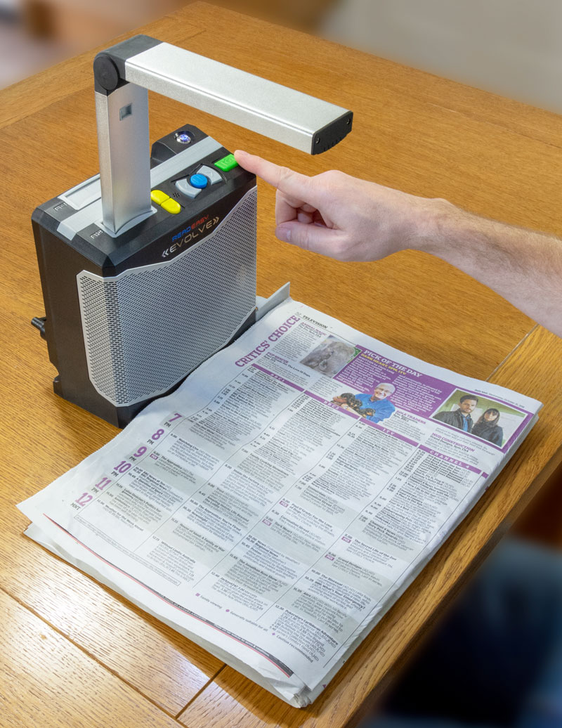
  - Copyright © 2019, VisionAid International Ltd, tout droit réservé.

Table des matières
1 Description du produit 4
2 Programme d'amélioration 4
3 Détention et propriété internationale 5
4 Sécurité 5
4.1 Avis concernant la sécurité des stimulateurs cardiaques 5
4.2 Avis généraux concernant la sécurité 6
5 Contenu du carton 6
6 Déballage 7
7 Poignée de transport 7
8 Position d'utilisation 7
9 Branchement 8
10 Caméra 9
10.1 Sortir la caméra de sa position de rangement 9
10.2 Déplier la caméra 9
10.3 Connecter la caméra 10
10.4 Déconnecter la caméra 11
10.5 Remettre la caméra en position de rangement 11
11 Mise en marche et arrêt de l'appareil 11
12 Positionnement du document pour une bonne capture 11
12.1 Positionner de façon optimale pour un document lettre A4 12
12.2 Positionner de façon optimale pour un tabloïde A3 12
12.3 Utiliser le tapis de contraste et de positionnement pour les documents A4 12
13 Activation et désactivation du flash 13
14 Audio 13
14.1 Régler le volume 13
14.2 Écouteurs et prise pour écouteurs 13
15 Commandes 14
15.1 Capturer (appui bref) 14
15.2 Capturer en tant que tableau (appui long) 15
15.3 Lecture/Pause (appui bref) 15
15.4 Phrase suivante, phrase précédente (appui bref) 15
15.5 Paragraphe suivant 15
15.6 Paragraphe précédent 15
15.7 Plus vite, plus lentement 16
15.8 Changer la voix 16
15.9 Parcourir les profils de reconnaissance 16
16 Menu principal 16
16.1 Profils de reconnaissance 17
16.1.1 Profil de reconnaissance actif 17
16.1.2 Profil de reconnaissance 1, 2 et 3 17
16.2 Réglages du menu 19
16.2.1 Langue de l'interface 19
16.2.2 Voix de l'interface 19
16.2.3 Volume des effets sonores 19
16.3 Réglages avancés 19
16.3.1 Date et heure 19
16.3.2 Calibration de la caméra de la ReadEasy Evolve 19
16.3.3 Gestion des fonctionnalités 20
16.3.4 Coupure entre les phrases 20
16.4 À propos de la ReadEasy Evolve 20
17 Langues 20
17.1 Obtenir des voix supplémentaires et d'autres fonctionnalités 20
17.2 Activer des voix supplémentaires et d'autres fonctionnalités 20
17.3 Langues prises en charge 20
17.3.1 Voix Vocalizer Expressive de Nuance 21
17.3.2 Voix Ivona 23
18 Mise à jour du logiciel 24
18.1 Vérifier le N° de la version actuelle du logiciel de votre appareil 24
18.2 Déterminer la version disponible la plus récente 24
18.3 Obtenir la version la plus récente 25
18.4 Procédure de mise à jour 25
19 FAQ et résolution de problèmes courants 25
20 Conditions de vente 27
Annexe A : Informations techniques 28

Tableau 1 : Tableau des langues et des voix disponibles chez Nuance 22
Tableau 2 : Voix et langues disponibles avec Ivona 24
Tableau 3 : Information générale 28
Tableau 4 : Conditions d'utilisation 29
Tableau 5 : Conditions de stockage et de transport 29

Description du produit
Félicitations d'avoir acheté le système de capture et de lecture numérique ReadEasy Evolve.
Le ReadEasy Evolve combine une grande facilité d'utilisation grâce à la synthèse vocale de haute qualité et la grande rapidité de la reconnaissance de caractères. Il acquiert rapidement et lit tout type de documents imprimés, prend en charge la taille A3 et les tailles inférieures comme des lettres, des relevés bancaires, des emballages alimentaires etc.. Il lit avec une voix naturelle, proche de la voix humaine.

Programme d'amélioration
Les utilisateurs constituent le meilleur panel à même de nous aider à améliorer et à pousser le développement de nos produits. Par conséquent, si vous avez des idées ou des suggestions, aussi petites soient-elles, n'hésitez pas à nous contacter : Votre distributeur peut nous faire part de vos commentaires. Cependant, si vous êtes à l'aise en anglais, vous pouvez aussi nous contacter directement.
- Par courrier électronique : suggestions@visionaid.com
- Par courrier : Graphique : Logo de Vision Aid International Ltd.
ReadEasy Evolve Suggestions VisionAid International Ltd., Bridge Lodge, Spalding, Lincolnshire, PE11 3AU Royaume-Uni
- Par téléphone : +44 (0) 1775 711 977
Merci, nous vous souhaitons une belle utilisation de votre nouvelle machine à lire ReadEasy Evolve !

Détention et propriété internationale
Le logiciel installé sur la ReadEasy Evolve fait appel à des bibliothèques de tiers, redistribuées selon leur propre licence.
- Copyright © 2000-2015, Intel Corporation, tout droit réservé.
- Copyright (C) 2009-2011, Willow Garage Inc., tout droit réservé.
- Copyright (C) 2009-2015, NVIDIA Corporation, tout droit réservé.
- Copyright (C) 2010-2013, Advanced Micro Devices, Inc., tout droit réservé.
- Copyright (C) 2015, OpenCV Foundation, tout droit réservé.
- Copyright (C) 2015, Itseez Inc., tout droit réservé.
Le copyright des tiers est la propriété respective de leurs détenteurs.

Sécurité

Avis concernant la sécurité des stimulateurs cardiaques
La ReadEasy Evolve contient des aimants en différents endroits. Si vous portez un stimulateur cardiaque, consultez son fabricant pour connaître les distances à respecter avec des aimants pour une utilisation normale.
N'utilisez pas la ReadEasy Evolve près d'un appareil médical non protégé.
Vous trouvez des aimants dans la partie principale de l'appareil, dans le bras de la caméra, dans le pavé de contrôle des connexions sans fil et dans le simplificateur de ce pavé de contrôle. N'approchez aucun de ces éléments de votre poitrine si vous portez un stimulateur cardiaque.

Avis généraux concernant la sécurité
- Manipulez toujours votre appareil avec soin. Des manipulations hasardeuses pourraient endommager des composants internes de la ReadEasy Evolve et vous feraient perdre le bénéfice de votre garantie.
- Utilisez l'appareil dans un environnement dont la température est comprise entre 10 et 35°c (entre 50 et 95°F). Ne l'exposez ni au froid ni au chaud extrêmes et abritez-le des rayons du soleil.
- Maintenez l'appareil à l'écart des endroits humides, de la pluie et d'autres fluides, des moisissures et des produits chimiques. N'immergez pas l'appareil.
- N'essayez pas de réparer vous-même votre appareil ; toute intrusion non autorisée vous ferait perdre le bénéfice de la garantie. Contactez plutôt votre distributeur.
- Votre appareil est livré avec un adaptateur secteur, n'en utilisez pas un autre.
- Débranchez toujours votre ReadEasy Evolve avant de la nettoyer. Employez un chiffon doux pour nettoyer l'extérieur. N'utilisez aucun agent de nettoyage ni de matériaux abrasifs qui pourraient endommager votre appareil.
- L'utilisation de la ReadEasy Evolve d'une autre manière que celle qui est décrite dans ce manuel vous exclura du bénéfice de la garantie.

Contenu du carton
Le carton de votre ReadEasy Evolve contient les éléments suivants :
- Système numérique de capture d'images et de lecture ReadEasy Evolve.
- Caméra de la ReadEasy Evolve (stockée à l'arrière de celle-ci).
- Adaptateur secteur et son câble.
- Tapis de contraste et de positionnement blanc.
- Guide de référence rapide.
- Ce manuel d'utilisation.
- Écouteurs.
- En option, pavé de contrôle sans fil (si vous avez acheté le pack optionnel).
Si vous constatez qu'il vous manque l'un de ces éléments, prenez contact sans tarder avec votre revendeur.

Déballage
Soulevez le plateau en carton contenant l'adaptateur secteur (dans sa propre boîte), le câble d'alimentation, les écouteurs et la documentation.
Ensuite, retirez le tapis blanc qui est posé sur votre ReadEasy Evolve.
Enfin, sortez la ReadEasy Evolve du carton et retirez délicatement son propre emballage.
Placez votre appareil sur une surface stable et plane sur laquelle vous pourrez facilement l'utiliser.
Si vous avez aussi acheté le pack optionnel, le pavé de connexions sans fil se trouve aussi dans le carton. Déballez-le à son tour.
5) Keypad (optional)

Poignée de transport
Votre ReadEasy Evolve dispose d'une poignée intégrée afin que vous puissiez facilement vous déplacer de salle en salle.
La poignée est montée sur le dessus de l'appareil. Elle est escamotable afin de ne pas vous déranger quand vous ne l'utilisez pas. En tirant la poignée pour la mettre en position haute, il est simple de saisir et de déplacer l'appareil.
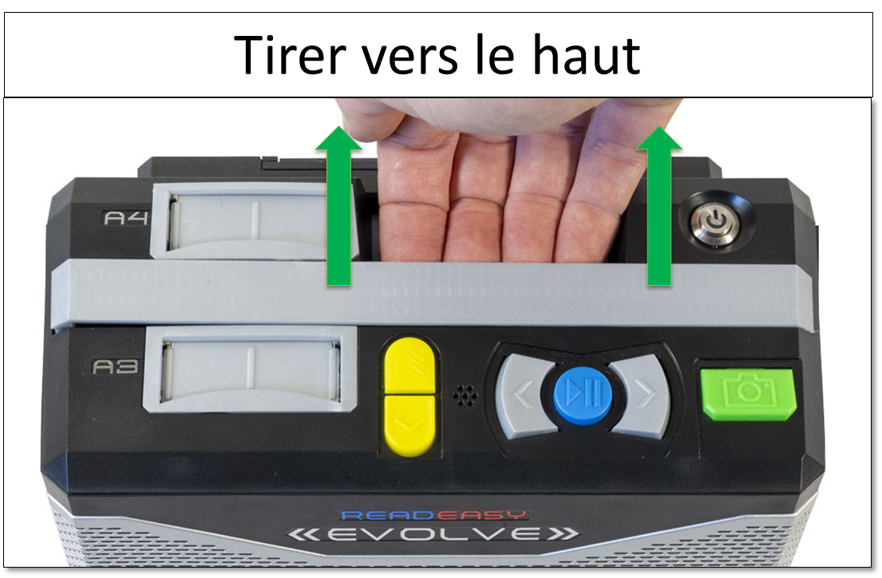
Vous pouvez escamoter la poignée en la repoussant vers le bas jusqu'à ce qu'elle reprenne sa position dans son logement.

Position d'utilisation
Choisissez votre surface de travail. Assurez-vous qu'elle soit suffisante pour recevoir les documents à lire ainsi que votre ReadEasy Evolve. Sélectionnez une surface propre et plane.
Assurez-vous que l'appareil ne se trouve pas directement sous une source de lumière vive, ce qui pourrait altérer sa précision lors de la lecture de documents brillants.

Branchement
- Branchez le câble secteur à l'adaptateur secteur.
- Branchez le bout du câble dans le port d'alimentation de votre ReadEasy Evolve. Quand l'appareil est face à vous, promenez votre index à l'arrière de l'appareil, plutôt en haut et à gauche. Vous devriez trouver une zone ronde contenant un creux rond également, à environ 6 cm à partir du haut. C'est là que vous devez brancher l'extrémité du câble d'alimentation.
- Insérez la prise principale dans une prise électrique murale et assurez-vous qu'elle soit alimentée.
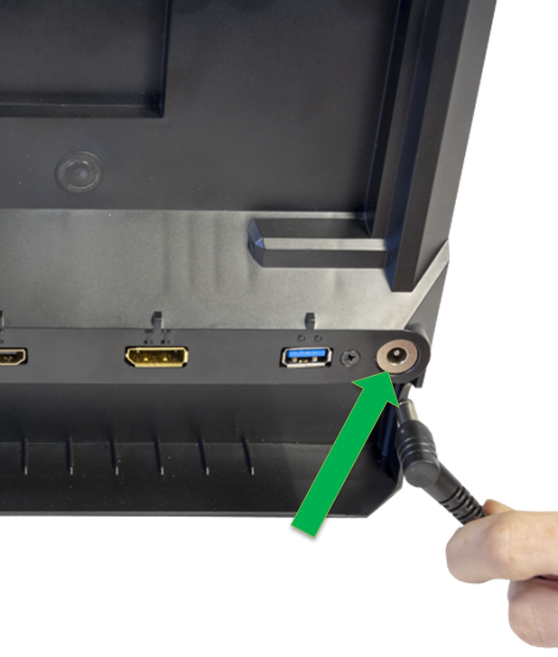

Caméra
La ReadEasy Evolve inclut une caméra unique, aimantée et facile à manipuler. La caméra peut se trouver en position A4 ou A3, en fonction de la taille du document que vous voulez lire.

Sortir la caméra de sa position de rangement
Le bras de la caméra est rangé dans la ReadEasy Evolve, à l'arrière, le long du bas de l'appareil. Placez l'appareil face à vous et promenez vos doigts à l'arrière, à 2,5 cm du bord gauche. Vous devriez trouver une encoche en forme de demi-cercle. Poussez la tête de la caméra vers l'arrière en utilisant cette encoche et allez jusqu'à la fin de la course.
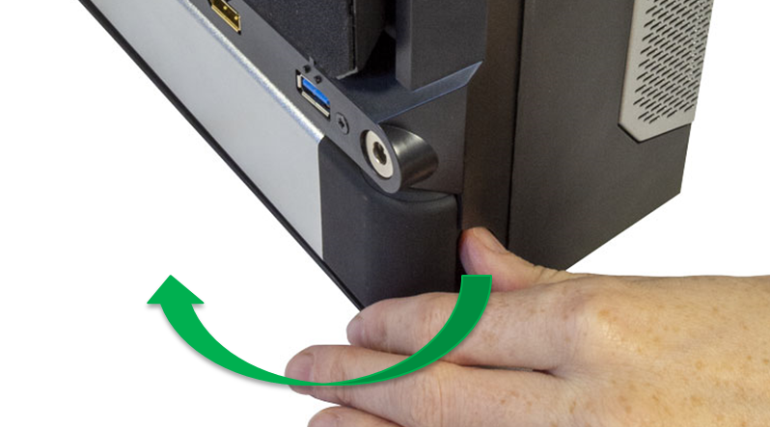

Déplier la caméra
Graphique Déplier la caméra
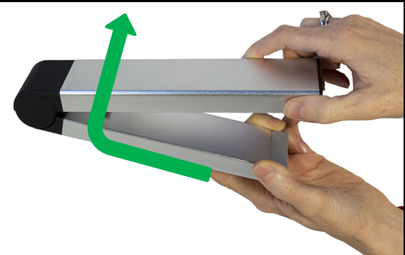
Une fois la caméra sortie de l'appareil, il faut encore la déplier. Quand la caméra est pliée, la partie de la caméra qui va s'insérer en position A4 ou A3 est légèrement plus courte. Elle porte aussi un port USB rectangulaire qui s'insère à l'arrière de la partie la plus courte.
Dépliez la caméra (90 degrés) afin qu'elle soit prête à être insérée en position A4 ou A3.
Graphique Dépliez la caméra (90°) afin que vous puissiez l'insérer en position A4 ou A3.

Connecter la caméra
Le positionnement de la caméra en A4 vous fournit la précision de reconnaissance la plus élevée pour les documents de taille standard ou inférieure. Nous pouvons lire jusqu'à des polices de 5 points. C'est idéal pour lire des emballages alimentaires, des notices de médicaments, les petites lignes de vos contrats, etc..
Le positionnement en A3 permet de lire des documents plus grands comme des journaux au format tabloïde, de grands livres, la page de gauche et la page de droite d'un magazine, etc.. Dans ce mode, nous descendons jusqu'à 6 points pour la taille de la police. L'emplacement de la caméra pour une lecture A4 (couleur argent) se trouve sur le dessus de l'appareil vers l'arrière, à peu près à 6 cm du bord gauche. L'emplacement pour la lecture A3 se trouve plus vers l'avant, à environ 5 cm. Les deux emplacements sont pourvus d'un couvercle qui protège de la poussière et qui revient en position de protection quand vous enlevez la caméra.
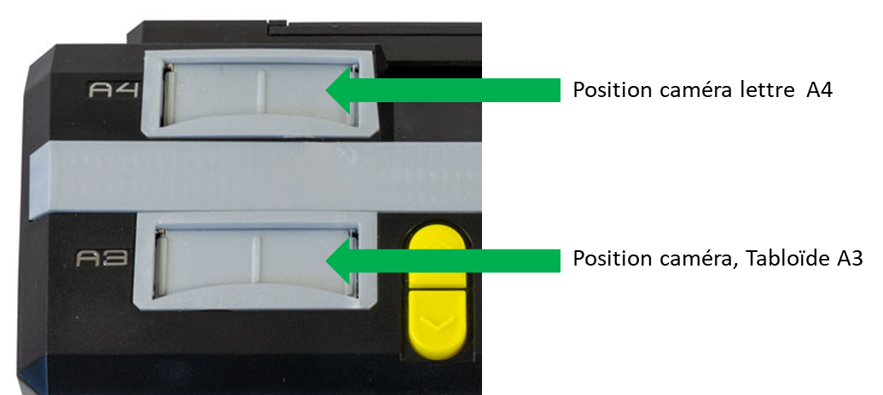
Quand le bras le plus court, avec le port USB, est orienté vers le bas et que l'autre partie du bras est orientée vers vous, faites pivoter la tête de la caméra de quelques degrés vers l'avant puis positionnez la caméra en A4 ou A3.
En position A4 (la position en arrière), la caméra va glisser d'environ 10 cm.
En position A3 (la position avant), la caméra ne glissera que d'environ 5 cm.
Pour que la caméra soit bien en place, il se peut que vous deviez exercer une certaine pression vers le bas et que vous ressentiez alors l'insertion complète.
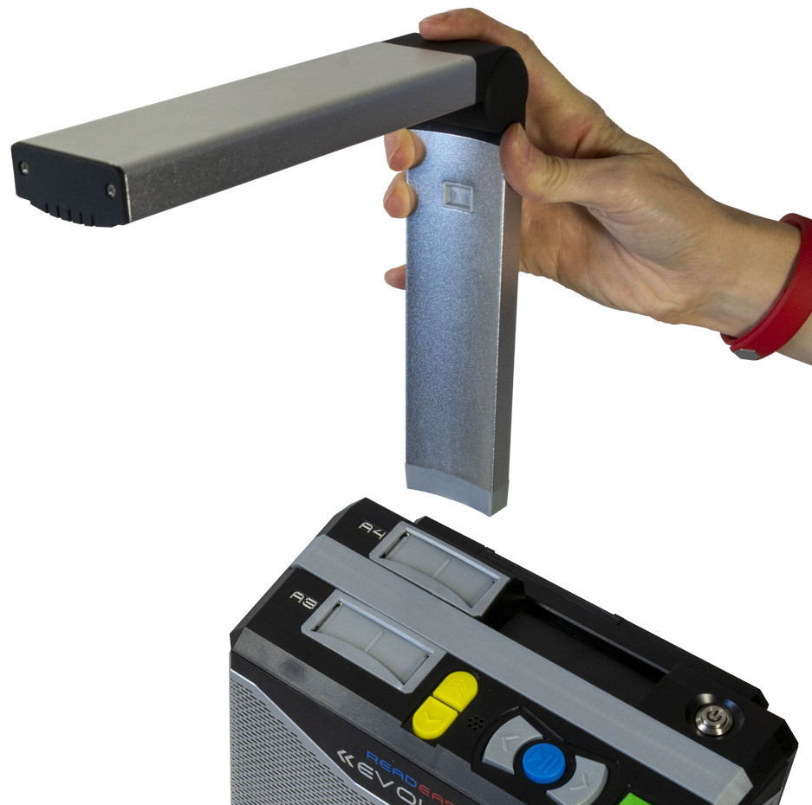
La caméra ne s'insère que dans un seul sens et ne requiert pas une force extrême. Nous vous conseillons de vous y prendre avec tact.

Déconnecter la caméra
Pour déconnecter la caméra, saisissez-la fermement en haut à droite (au-dessus du connecteur). Placez votre autre main sur l'appareil lui-même et tirez la caméra vers le haut. Si en même temps que vous levez, vous tirez légèrement le haut de la caméra vers vous, vous réduisez la force nécessaire pour l'extraire de son emplacement.

Remettre la caméra en position de rangement
Maintenant que la caméra est déconnectée, repliez-la doucement en maintenant les deux éléments. Enfin, replacez-la au bas de l'appareil où elle sera rangée en sécurité. Là encore, il n'est possible de la placer que dans un certain sens et un aimant vous aidera à la positionner exactement au bon endroit. Le petit côté doit être vers vous et la bordure arrondie sur la gauche.

Mise en marche et arrêt de l'appareil
Avant de mettre l'appareil en marche, assurez-vous que le câble est connecté à la ReadEasy Evolve, que le câble secteur est bien branché à une prise électrique murale et que la caméra est connectée. Puis, appuyez sur le bouton Marche/Arrêt et relâchez-le. Le bouton Marche/Arrêt est situé au-dessus de l'appareil, à environ 2 cm en partant de l'arrière et 3 cm en partant de la droite. C'est un bouton rond avec un creux en son centre.
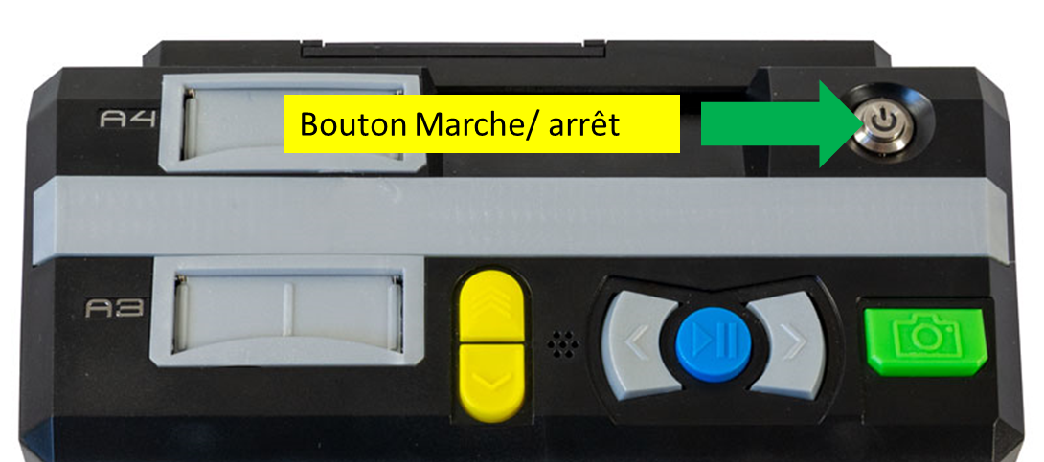
Une fois que vous avez appuyé puis relâché le bouton Marche/Arrêt, ce dernier s'allume en bleu. Après trois secondes, vous entendrez un bip (si le volume est suffisamment haut) et 15 secondes après ce bip, la ReadEasy Evolve annoncera qu'elle est prête.
Pour éteindre l'appareil, rappuyez sur le bouton Marche/Arrêt. La ReadEasy Evolve annonce qu'elle s'arrête.
  - IMPORTANT
Si vous souhaitez débrancher votre ReadEasy Evolve, veuillez attendre 5 secondes après l’avoir éteint pour le débrancher.

Positionnement du document pour une bonne capture
Maintenant que vous savez placer votre caméra et allumer et éteindre l'appareil, nous allons pouvoir lire des documents. Comme nous l'avons dit, la ReadEasy Evolve peut lire des documents A4 ou A3. Vous pouvez positionner correctement votre document en n'utilisant que le toucher.
Dans les deux positions A4 et A3, la ReadEasy Evolve capture une zone de 15 à 20% plus large que le document, afin que vous soyez sûre de ne perdre aucun bout de texte.

Positionner de façon optimale pour un document lettre A4
Assurez-vous que la caméra est bien dans l'emplacement A4, celui qui se trouve le plus en arrière.
Prenez votre document A4 et orientez-le en paysage (le côté long de gauche à droite). Placez maintenant ce côté long contre le bord de la ReadEasy Evolve et faites-le glisser jusqu'à ce que le bord droit du document soit aligné avec le bord droit de la ReadEasy Evolve.

Positionner de façon optimale pour un tabloïde A3
Assurez-vous que la caméra est bien dans l'emplacement A3, celui qui se trouve le plus en avant.
Dépliez le guide de positionnement d'un document A3, situé sur la droite de votre appareil, vers le bas. Il y a un petit décrochement à environ 7 cm du bord avant. Le guide pivote vers l'extérieur. Faites-le tourner de 90° vers vous de sorte qu'il soit aligné avec l'avant de l'appareil.
Prenez votre document A3 et orientez-le en paysage (le côté long de gauche à droite). Placez maintenant ce côté long contre le bord de la ReadEasy Evolve et faites-le glisser jusqu'à ce que le bord droit du document soit aligné avec le bord du guide de positionnement des documents A3.
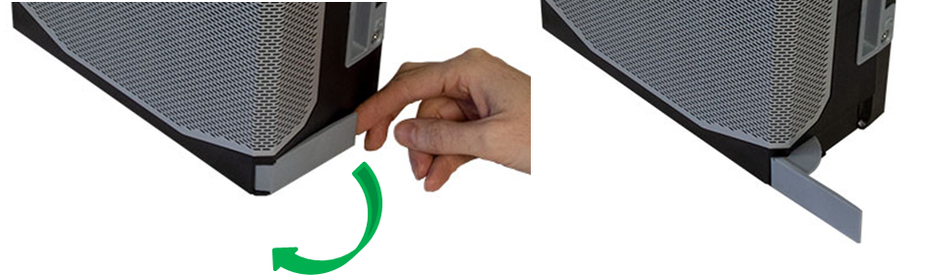

Utiliser le tapis de contraste et de positionnement pour les documents A4
La ReadEasy Evolve inclut un tapis de contraste et de positionnement, de couleur blanche. L'appareil fonctionnera très bien sans ce tapis mais il est pratique de l'utiliser dans les cas suivants :
- Il offre un guide tactile pour positionner un document A4.
- Si la surface sur laquelle vous travaillez est colorée ou granuleuse et que cela gêne la reconnaissance de texte, et/ou que l'élément que vous voulez lire est petit (par exemple un reçu postal ou une petite boîte alimentaire), ce tapis réduit la probabilité d'avoir des caractères parasites mélangés à votre texte.
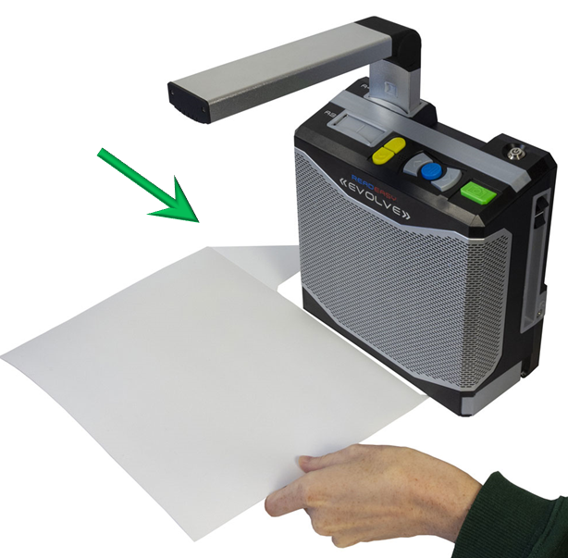
Pour placer correctement le tapis, assurez-vous que la ReadEasy Evolve soit bien posée sur une surface plane. Assurez-vous ensuite que votre tapis soit bien déplié, il est plié pendant le transport. En haut du tapis, vous trouvez un "doigt" qui doit passer autour du coin arrière gauche de la ReadEasy Evolve, de la gauche vers la droite.
Assurez-vous que le "doigt" soit posé bien à plat. Pour cela, posez-y votre index quand vous glissez le tapis et qu'il prend sa place contre l'avant et la gauche de l'appareil.

Activation et désactivation du flash
Le flash de la caméra de la ReadEasy Evolve produit de la lumière à l'aide de led. Par défaut (et dans la plupart des cas), le flash doit rester allumé. Cela aide si la lumière ambiante est insuffisante, mais cela peut créer des reflets sur des documents brillants. Par conséquent, si vous rencontrez des difficultés, éteignez le flash.
Le flash est commandé par un bouton à bascule. Il se trouve sous le bras de la caméra, à environ 3 cm de la tête, au milieu.
Pour allumer le flash, basculez le bouton vers la droite. Pour l'éteindre, basculez-le vers la gauche.
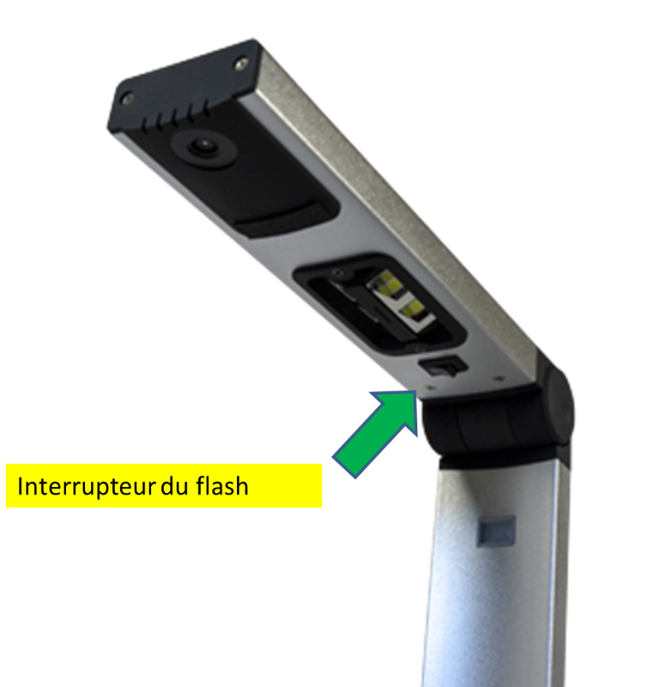

Audio

Régler le volume
Pour augmenter ou diminuer le volume de la ReadEasy Evolve, montez ou descendez le potentiomètre. Il se trouve sur la droite de l'appareil, à 4 cm en partant de l'arrière. La course est d'environ 10 cm entre le minimum et le maximum.

Écouteurs et prise pour écouteurs
Des écouteurs sont fournis avec la ReadEasy Evolve. Ils sont munis d'une prise jack de 3,5mm.
Pour utiliser ces écouteurs (ou tout autre casque que vous possédez par ailleurs), branchez simplement le jack à la prise casque, située sur la droite de l'appareil, à environ 8 cm en partant de la face avant et 6 cm vers le haut en partant du bas.
Les haut-parleurs sont immédiatement déconnectés par l'insertion d'un jack dans la prise casque. Pour changer le volume, utilisez le potentiomètre du volume (voir la section Régler le volume).

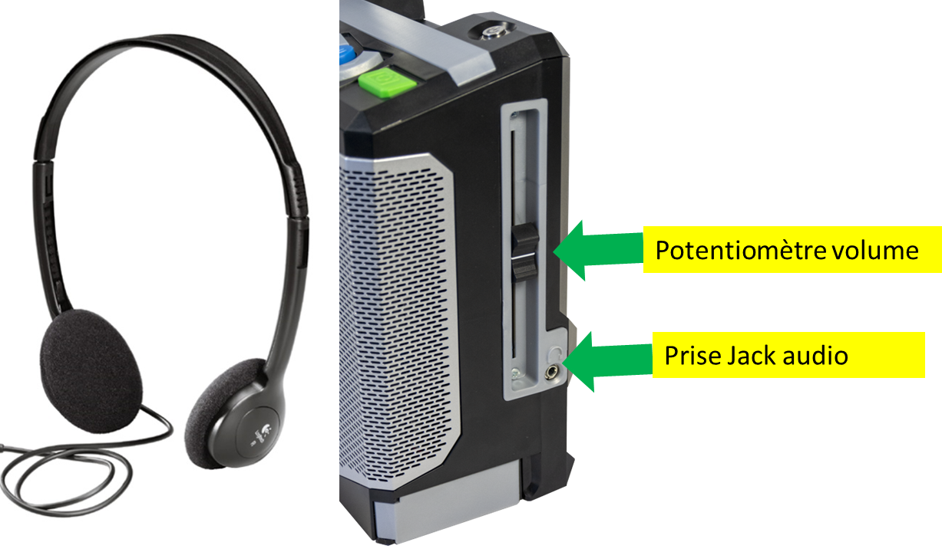

Commandes

Les commandes principales sont toutes situées sur le dessus de l'appareil, à l'avant. Il y a 6 boutons tactiles.
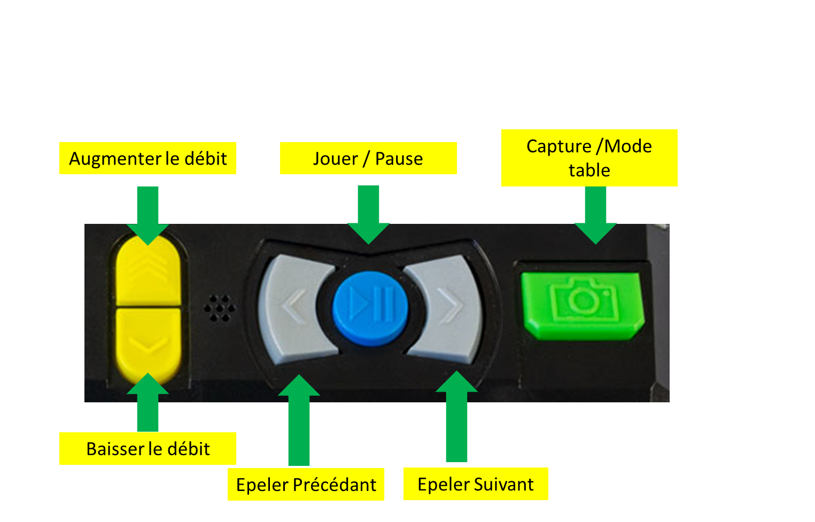

Capturer (appui bref)
Pour capturer un texte et vous le faire lire à haute voix, placez un document sous la caméra et appuyez sur le bouton rectangulaire vert. C'est le bouton le plus loin, à droite.
La ReadEasy Evolve contient un détecteur de mouvement intelligent qui attend que vous ayez fini de placer votre document avant de prendre l'image. Tant que le document bouge, l'appareil attend. Prenez donc votre temps, utilisez vos deux mains si besoin, par exemple pour placer un livre sous la caméra. L'appareil attend deux secondes après la détection du dernier mouvement, puis prend la photo.
L'appareil émet un bip quand il détecte un mouvement.
Pour bloquer cette fonction d'attente et forcer la ReadEasy Evolve à capturer l'image immédiatement, appuyez sur le bouton Capture une seconde fois.
La lecture à haute voix commence quelques secondes plus tard.

Capturer en tant que tableau (appui long)
Pour capturer un document dont vous pensez qu'il contient un tableau, comme un relevé d'opérations bancaires, appuyez longuement sur le bouton Capture, jusqu'à ce que l'appareil dise "Capturer en tant que tableau". C'est le bouton le plus à droite. Cela force la ReadEasy Evolve à lire les colonnes du tableau.

Lecture/Pause (appui bref)
Pour commencer et arrêter la lecture du document, appuyez sur le bouton Lecture/Pause. C'est le bouton rond, de couleur bleue, situé entre les deux boutons gris, en forme de croissant. Il s'agit du troisième bouton en partant de la droite et il porte les icônes lecture et pause en relief.

Phrase suivante, phrase précédente (appui bref)

Pour avancer ou reculer d'une phrase, appuyez brièvement sur les boutons correspondants, respectivement Phrase suivante et Phrase précédente, en forme de croissant vers la droite ou vers la gauche. Ce sont les deux boutons qui entourent le bouton Lecture/Pause et qui portent une flèche en relief.
Mot par mot avec épellation (appui long)
Graphique Icône du bouton Phrase suivante
Pour avancer ou reculer d'un mot, appuyez longuement sur le bouton Phrase suivante ou Phrase précédente (les boutons en forme de croissant). Quand vous relâchez, le mot est épelé.

Paragraphe suivant
Pour aller au paragraphe suivant, appuyez longuement sur le bouton Lecture/Pause et appuyez brièvement sur le bouton Phrase suivante.

Paragraphe précédent
Pour aller au paragraphe précédent, appuyez longuement sur le bouton Lecture/Pause et appuyez brièvement sur le bouton Phrase précédente.

Plus vite, plus lentement
Pour augmenter ou diminuer la vitesse de la lecture, appuyez sur le bouton Plus vite ou sur le bouton Moins vite. Ils sont alignés verticalement, de couleur jaune et ont la forme d'une demi-tablette. Vous les trouvez tout à gauche des boutons Phrase précédente. Le bouton du haut augmente et celui du bas diminue la vitesse de lecture.

Changer la voix
Graphique Icône du bouton Plus vite pour parcourir les voix disponibles en fonction de la langue de votre document. Appuyez brièvement sur Plus vite et Moins vite ensemble.

Parcourir les profils de reconnaissance
Pour parcourir les profils de reconnaissance, appuyez et maintenez le bouton Lecture/Pause et appuyez brièvement sur les boutons Plus vite ou Moins vite.
Pour configurer les profils de reconnaissance, allez dans le menu principal – Profils de reconnaissance. Pour en savoir plus sur cette option, reportez-vous à la section 16.1 ci-dessous.

Menu principal
Graphique
Le menu principal contient des réglages supplémentaires pour la ReadEasy Evolve.
Pour ouvrir le menu principal, appuyez longuement sur les boutons Phrase suivante et Phrase précédente pendant cinq secondes, jusqu'à ce que l'appareil dise "Menu principal".
Le menu principal consiste en une liste d'options disposées verticalement sachant que vous arrivez toujours en haut de la liste à l'ouverture du menu.
Pour descendre dans le menu, appuyez sur le bouton Moins vite. Pour remonter, appuyez sur le bouton Plus vite. Pour valider votre choix, appuyez sur le bouton Lecture/Pause. Pour revenir en arrière, appuyez sur le bouton Phrase précédente.
Le menu est organisé de la manière suivante :
- Profiles de reconnaissance
- Réglages du menu
- Réglages avancés
- À propos de la ReadEasy Evolve
Graphique

Profils de reconnaissance
Les profils de reconnaissance vous permettent de définir la façon dont la ReadEasy Evolve reconnaît vos documents.
Il existe trois profils de reconnaissance personnalisables, ce qui vous permet de basculer entre plusieurs langues et plusieurs configurations de pages sans avoir à repasser par le menu principal.
Voici des exemples :
Le profil de reconnaissance 1 pourrait inclure le Français, l'Anglais, l'Allemand et le Néerlandais de Belgique, avec le changement de langue en fonction du contenu de la page.
Le profil de reconnaissance 2 pourrait inclure le Français et l'Espagnol, avec le changement de langue en fonction de la phrase (intéressant lors de l'apprentissage d'une nouvelle langue).
Le profil de reconnaissance 3 pourrait inclure le Gallois.

Profil de reconnaissance actif
Ceci vous permet de sélectionner le profil à utiliser.

Profil de reconnaissance 1, 2 et 3
Ceci vous permet de configurer les paramètres suivants pour chaque profil. Il s'agit d'un paramètre avancé, que votre distributeur aura certainement défini pour vous avant de vous envoyer votre appareil. Vous pourrez aussi les voir au cours de votre formation sur la ReadEasy Evolve.

Commencer la lecture quand la reconnaissance est terminée
Lorsque cette option est activée, la lecture du document à haute voix débute dès que la reconnaissance est terminée. Si vous préférez grossir votre document d'abord (disponible avec notre pack optionnel), vous pouvez désactiver cette fonction.

Faire une pause à chaque saut de ligne
Cette option est désactivée par défaut. Lorsqu'elle est activée, une pause est ajoutée à la fin de chaque ligne. Cela est utile si vous lisez beaucoup de recettes ou de listes.

Détecter la langue automatiquement
Deux options sont disponibles :
- Une langue par page : C'est l'option par défaut. La langue principale de la page est sélectionnée, à partir de toutes celles que vous avez activées. Par exemple, si vous avez activé le Français et l'Anglais, mais que votre page contient plus d'anglais que de Français, la synthèse vocale lira la totalité de la page en Anglais.
- Plusieurs langues par page : Avec cette option, la langue change automatiquement de phrase en phrase, en fonction des langues que vous avez activées. Par exemple, si vous lisez un livre en Allemand avec des extraits en Français, votre ReadEasy Evolve passe automatiquement du Français à l'Allemand selon les phrases.

Langue de reconnaissance par défaut
Quand la "Détection automatique de la langue" est réglée sur "Plusieurs langues par page", l'utilisation de la langue sélectionnée est plus probable si la langue par défaut est active.

Langues de reconnaissance disponibles
La liste des langues que la ReadEasy Evolve prend en charge suit la langue de reconnaissance par défaut.
La ReadEasy Evolve recherche les langues que vous avez activées dans tous les documents que vous capturez.
Nous vous conseillons d'activer au maximum cinq langues de reconnaissance par profil. Si vous en activez plus, cela peut nuire à la précision et à la rapidité de la reconnaissance, surtout si par ailleurs, vous avez sélectionné l'option de détection automatique de plusieurs langues par page.
Si vous activez une langue qui ne permet pas de passer automatiquement de cette langue à une autre, toutes les autres langues seront automatiquement désactivées. Pour en savoir plus, consultez la section 17 ci-dessous.
Si vous avez régulièrement besoin de basculer entre certaines langues, les trois profils de reconnaissance personnalisables vous permettent de le faire.

Réglages du menu
Graphique

Langue de l'interface
Ceci vous permet de choisir la langue dans laquelle les menus et le reste de l'interface apparaissent. Par exemple, les messages comme "Capture", "Plus vite" etc..

Voix de l'interface
Sélectionnez votre voix préférée pour annoncer les menus et les autres éléments de l'interface. La ReadEasy Evolve vous permet de choisir une voix de l'interface différente de la voix de lecture des documents.

Volume des effets sonores
Réglez ici le volume des sons émis par l'appareil lors de la capture d'une image et lors de la détection de mouvements.

Réglages avancés

Date et heure
Vous permet de changer la date et l'heure, le fuseau horaire et d'activer ou non la synchronisation automatique de l'horloge pour les appareils connectés en wifi.

Calibration de la caméra de la ReadEasy Evolve
Lance une nouvelle calibration de la caméra. Cela n'est nécessaire que si vous avez perdu ou endommagé votre caméra et qu'on vous en a envoyé une nouvelle.
Dans ce cas, des instructions complètes vous seront envoyées avec votre caméra de remplacement. Ces instructions ne sont pas incluses dans ce manuel.

Gestion des fonctionnalités
Affiche l'état des fonctionnalités de la ReadEasy Evolve. Si vous souhaitez activer une autre fonctionnalité, par exemple les langues asiatiques ou un autre ensemble de voix, veuillez vous rapprocher de votre revendeur.

Coupure entre les phrases
Vous permet de déterminer la longueur de la pause entre les phrases (en millisecondes).

À propos de la ReadEasy Evolve
Graphique
Vous donne les informations qu'on trouve habituellement dans cette partie comme votre N° de série, ainsi que des informations sur le support technique.

Langues
Graphique

Obtenir des voix supplémentaires et d'autres fonctionnalités
Si vous désirez acheter un ensemble de voix supplémentaires ou notre pack optionnel, veuillez contacter votre distributeur.

Activer des voix supplémentaires et d'autres fonctionnalités
À l'achat de votre ensemble de langues ou de votre pack optionnel, votre distributeur vous fournira un code sur papier. La capture de ce document activera automatiquement vos nouvelles options.

Langues prises en charge
La ReadEasy Evolve prend en charge plus de 40 langues. Notez que certaines langues ne permettent pas le basculement automatique d'une langue à une autre. Ces langues ne sont pas détectées automatiquement (il faut les activer manuellement dans un profil séparé, comme nous l'avons décrit à la section 16.1 ci-dessus.)
La ReadEasy Evolve prend en charge deux types de langues :
Le premier, ce sont les langues VOCALIZER de Nuance. Le second, ce sont les voix Ivona. En fonction de votre pays, vous allez utiliser l'un ou l'autre de ces groupes, mais probablement pas les deux car vous aurez une préférence une fois que vous aurez entendu les échantillons de voix. Ajouter le second ensemble de voix induit un coût supplémentaire. Par défaut, un seul ensemble de voix est disponible sur votre appareil. Prenez contact avec votre distributeur pour connaître le prix du second ensemble de voix.
Voici la liste de toutes les voix disponibles :

Voix Vocalizer Expressive de Nuance
Graphique Logo des voix VOCALIZER Expressive de Nuance
Tableau 1 : Tableau des langues et des voix disponibles chez Nuance
Langue | Basculement automatique | Voix
Arabe – bientôt disponible | Non | Maged (homme), Laila (femme), Maged-Ml (homme) etTarik (homme)
Basque | Oui | Miren (femme)
Bulgare | Non | Daria (femme)
Catalan | Oui | Nurian (femme), Jordi (homme), Montserrat (femme) et Empar (femme)
Chinois – bientôt disponible | Non | Binbin-Ml (homme mandarin), Li-Li (femme mandarin), Lili-Ml (femme mandarin), Tian-Tian (femme mandarin), Tiantian-Ml (femme mandarin), Sinji-Ml (femme cantonais de Hong-Kong) et Meijia-Ml (femme taïwanaise mandarin)
Croate | Non | Lana (femme)
Tchèque | Oui | Iveta (femme) et Zuzana (femme)
Danois | Oui | Magnus (homme) et Sara (femme)
Néerlandais | Oui | Claire-Ml (femme Pays-Bas), Xander (homme Pays-Bas) et Ellen (femme Belgique)
Anglais (Inde) | Oui | Rishi (homme), Sangeeta (femme) et Veena (femme)
Anglais (Royaume-Uni) | Oui | Daniel (homme), Fiona (femme Écosse), Kate (femme), Malcolm (homme), Oliver (homme) et Serena (femme)  Moira (Female – Irish)
Anglais (États-Unis) | Oui | Allison (femme), Ava (femme), Ava-Ml (femme), Joelle (femme), Nathan (homme), Noelle (femme), Samantha (femme), Susan (femme), Tom (homme) et Zoe (femme)
Anglais (Australie) | Oui | Karen (femme) et Lee (homme)
Anglais (Nouvelle-Zélande) | Oui | Tessa (femme)
Finnois | Oui | Onni (homme) et Satu (femme)
Français (Canada) | Oui | Amélie (femme), Amélie-Ml (femme), Chantal (femme) et Nicolas (homme)
Français | Oui | Audrey (femme), Audrey-Ml (femme), Aurélie (femme) et Thomas (homme)
Galicien | Oui | Carmela (femme)
Allemand | Oui | Anna (femme), Anna-Ml (femme), Markus (homme), Petra (femme), Petra-Ml (femme), Viktor (homme) et Yannick (homme)
Grec | Oui | Melina (femme) et Nikos (homme)
Hébreu – bientôt disponible | Non | Carmit (femme)
Hongrois | Oui | Mariska (femme)
Indonésien | Non | Damayanti (femme)
Italien | Oui | Alice (femme), Alice-Ml (femme), Federica (femme), Federica-Ml (femme), Luca (homme), Paola (femme) et Silvia (femme)
Coréen | Non | Sora (femme) et Yuna (femme)
Malais | Non | Amira (femme)
Norvégien | Oui | Henrik (homme) et Nora (femme)
Polonais | Oui | Ewa (femme), Krzysztof (homme) et Zosia (femme)
Portugais (Brésil) | Oui | Felipe (homme), Fernanda (femme) et Luciana (femme)
Portugais | Oui | Catarina (femme), Joana (femme) et Joaquim (homme)
Roumain | Non | Ioana (femme)
Russe | Oui | Katya (femme), Katya-Ml (femme), Milena (femme) et Yuri (homme)
Slovaque | Non | Laura (femme)
Espagnol | Oui | Diego (homme Argentine), Francisca (femme Chili), Carlos (homme Colombie), Soledad (femme Colombie), Jorge (homme), Marisol (femme), Marisol-Ml (femme), Monica (femme), Monica-Ml (femme), Angelica (femme Mexique), Juan (homme Mexique), Paulina (femme Mexique), Paulina-Ml (femme Mexique), Miren (femme Basque), Nurian (femme Catalogne), Jordi (homme Catalogne), Montserrat (femme Catalogne), Empar (femme Catalogne) et Carmela (femme Galice)
Suédois | Oui | Alva (femme), Klara (femme) et Oskar (homme)
Thaï – bientôt disponible | Non | Kanya (femme) et Narisa (femme)
Turc | Oui | Cem-Ml (homme) et Yelda (femme)
Graphique

Voix Ivona
Graphique Logo des voix Ivona
Tableau 2 : Voix et langues disponibles avec Ivona
Langue | Basculement automatique | Voix
Danois | Oui | Mads (homme) et Naja (femme)
Néerlandais | Oui | Lotte (femme Pays-Bas) et Ruben (homme Pays-Bas)
Anglais (américain) | Oui | Eric (homme), Jennifer (femme), Joey (homme), Justin (jeune garçon), Kendra (femme), Kimberly (femme) et Salli (femme)
Anglais (britannique) | Oui | Amy (femme), Brian (homme) et Emma (femme)
Anglais - australien et gallois | Oui | Nicole (femme – Australie), Russel (homme – Australie), Geraint (homme – Pays de Galle) et Gwyneth (homme – Pays de Galle)
Français | Oui | Chantal (femme – Canada), Céline (femme) et Mathieu (homme)
Allemand | Oui | Hans (homme) et Marlene (femme)
Islandais | Non | Dora (femme) et Karl (homme)
Italien | Oui | Carla (femme) et Giorgio (homme)
Norvégien | Oui | Liv (femme)
Polonais | Oui | Agnieszka (femme), Ewa (femme), Jacek (homme), Jan (femme) et Maja (femme)
Portugais | Oui | Cristiano (homme – Portugal), Ricardo (homme – Brésil) et Vitoria (femme - Brésil)
Roumain | Non | Carmen (femme)
Russe | Oui | Tatyana (femme)
Espagnol | Oui | Conchita (femme – Castille), Enrique (homme – Castille), Miguel (homme – Amérique) et Penelope (femme – Amérique)
Suédois | Oui | Astrid (femme)
Turc | Oui | Filiz (femme)
Gallois | Non | Geraint (homme) et Gwyneth (femme)

Mise à jour du logiciel
Le logiciel de votre ReadEasy Evolve peut facilement être mise à jour quand une nouvelle version est disponible.

Vérifier le N° de la version actuelle du logiciel de votre appareil
Pour connaître votre version actuelle, ouvrez le menu de la ReadEasy Evolve, choisissez À propos et descendez jusqu'à Version du logiciel.

Déterminer la version disponible la plus récente
Pour savoir si une version plus récente est disponible, vous pouvez contacter votre distributeur local ou consulter le site de VisionAid International Ltd. (site en anglais).

Obtenir la version la plus récente
Votre distributeur peut vous transmettre la nouvelle version sur une clé USB ou vous envoyer un lien par courrier électronique. Ce lien peut pointer vers le site de VisionAid International Ltd. Qui est en anglais.
Si vous téléchargez le logiciel, le fichier téléchargé doit être placé à la racine de la clé USB.

Procédure de mise à jour
Pour installer votre mise à jour, une fois que votre ReadEasy Evolve a démarré et annonce qu'elle est prête, insérez la clé USB dans l'un des ports USB à l'arrière de l'appareil. Ce dernier devrait vous informer qu'une mise à jour a été trouvée et vous demander si vous voulez l'installer. Pour valider l'installation, appuyez sur Lecture/Pause, ce qui devrait lancer l'installation de la mise à jour.
Pour annuler l'installation, sélectionner Annuler à l'aide des boutons Plus vite et Moins vite. Confirmez enfin l'annulation en validant par Lecture/Pause.

FAQ et résolution de problèmes courants
Voici une liste de problèmes courants avec leur solution.
Problème : ReadEasy Evolve ne fait rien lorsque j'appuie sur les boutons.
Solution 1 : Assurez-vous que l'appareil est correctement branché, qu'il est allumé et que le bouton du volume n'est pas à 0. Il faut environ 20 secondes à votre ReadEasy Evolve pour démarrer et elle annonce lorsqu'elle est prête. À l'intention des utilisateurs malvoyants, le bouton Marche/Arrêt porte un anneau bleu qui s'éclaire lorsque l'appareil est allumé. Veuillez-vous reporter à la section 9 ci-dessus pour en savoir plus sur les branchements et à la section 11 ci-dessus concernant la mise en route.
Solution 2 : Si vous n'utilisez pas d'écouteurs, assurez-vous que rien ne soit branché dans la prise jack des écouteurs car cela déconnecte automatiquement les haut-parleurs internes. Reportez-vous à la section 14.2 ci-dessus
Problème : Quand je veux capturer un document, j'appuie sur Capture, mais la ReadEasy Evolve émet des bips, rien ne se passe.
Solution 1 : Peut-être que la détection automatique des mouvements est activé. Si vous voulez lire un livre, assurez-vous que, une fois placées, les pages restent bien immobiles. Assurez-vous aussi que rien d'autre ne bouge dans la zone de capture, ce qui bloquerait la prise de l'image.
Solution 2 : Passez outre le signal de mouvement en forçant la prise de l'image. Pour cela, appuyez une nouvelle fois sur Capture.
Problème : J'ai l'impression que la ReadEasy Evolve ne lit pas la totalité du document.
Solution 1 : Assurez-vous que le document est correctement placé. Si le document est au format A4, vous devez l'orienter en paysage, l'un des bords longs du document doit toucher l'arrête de la coque de la ReadEasy Evolve et le côté court à votre droite doit être en ligne avec le côté droit de l'appareil.
Si cela ne résout pas le problème, commencez par décaler légèrement le document sur la gauche avant de capturer. Si le problème reste entier, essayez de le décaler légèrement sur la droite.
Solution 2 : Si la taille de votre document dépasse le format A4, placez la caméra en position a3 (tabloïde).
Solution 3 : Votre document est peut-être très épais. S'il a plus de 2,5 cm d'épaisseur, ses angles sont peut-être coupés pendant la capture. Essayez de rapprocher le document de vous d'environ 1 cm puis réessayez.
Problème : J'essaie de lire un tableau, par exemple mon relevé de compte bancaire. Mais la ReadEasy Evolve me lit les informations colonne par colonne plutôt que de me lire les lignes.
Solution : Lorsque vous capturez des tableaux, appuyez et maintenez le bouton Capture jusqu'à ce que vous receviez le message "Capturer en tant que tableau". Cela forcera la ReadEasy Evolve à lire par ligne du tableau.
Problème : La ReadEasy Evolve insère des caractères bizarres avant et après le texte de mon document.
Solution : Est-ce que votre surface de travail n'est pas entièrement lisse, mais présente au contraire un aspect granuleux , Cela provoque parfois la présence de caractères parasites. Quand la caméra est en position A4, utilisez le tapis blanc de contraste et de positionnement (reportez-vous à la section 12.3 ci-dessus) ou déplacez l'appareil sur un bureau entièrement lisse.
Problème : Ma ReadEasy Evolve lit mal une partie du texte et cette partie se trouve toujours plus ou moins au même endroit sur les pages.
Solution : Assurez-vous de ne pas capturer un document brillant alors que le flash est allumé (reportez-vous à la section 13 ci-dessus pour en savoir plus sur le flash).
Problème : Ma ReadEasy Evolve me dit que la caméra n'est pas connectée.
Solution 1 : Assurez-vous que la caméra est bien placé dans l'endroit approprié (position A4 ou A3), sur le haut de l'appareil. Pour en savoir plus, consultez la section 10 ci-dessus qui décrit la connexion de la caméra.
Solution 2 : Éteignez votre ReadEasy Evolve si elle est allumée, déconnectez la caméra et débranchez le câble secteur qui se trouve à l'arrière de l'appareil. Laissez l'appareil débranché pendant dix minutes, puis rebranchez l'alimentation, placez la caméra en position A4 ou A3 et rallumez l'appareil.

Conditions de vente
Cet appareil est garanti contre les vices de fabrication pendant 24 mois à partir de la date d'achat. Si vous rencontrez des difficultés avec le produit et que vous ne l'avez pas acquis directement auprès de VisionAid International, merci de repasser par le revendeur auprès duquel vous l'avez acheté.
Pour tout retour ou toute réparation, veuillez contacter votre distributeur autorisé.
Graphique Logo de l'UE
Ce produit est marqué UE et pleinement en accord avec la législation européenne en vigueur.
Graphique logo du DEEE
Le logo DEEE sur le produit et son emballage indique que ce produit ne doit pas être jeté avec vos produits ménagers. Vous êtes responsable du recyclage de vos anciens équipements électriques et électroniques et pour cela, vous devez les déposer dans un point de collecte agréé. La collecte et le recyclage des produits en fin de vie permet de conserver les ressources naturelles. De plus, cela permet de maintenir la santé humaine et de tout l'environnement. Pour en savoir plus sur la collecte et le recyclage des déchets, consultez vos autorités locales ou votre distributeur.
© VisionAid International 2019

Annexe A : Informations techniques
Tableau 3 : Information générale
Dimensions | 220 x 110 mm
Dimensions de l'appareil (caméra déconnectée) | 220 x 110 x 205 mm
Dimensions de l'appareil (caméra branchée) | 220 x 280 x 370 mm
Poids | 2.0 kg
Caméra | Auto-focus, haute résolution
Connexion des écouteurs | Jack stéréophonique de 3.5 mm

Tableau 4 : Conditions d'utilisation
Humidité relative | <70%, sans condensation
Température | De 10 à 35 °C

Tableau 5 : Conditions de stockage et de transport
Humidité relative | <95%, sans condensation
Température | De -10 °C à 50 °C

